BÁO CÁO KHÓA LUẬN TUẦN 3
THESIS WEEK 3 REPORT
1. Thông tin sinh viên: [Điền họ và tên của bạn]
Student's Name: [Your full name]
2. Tên đề tài: Khung Trí tuệ Nhân tạo Khả diễn giải cho Phát hiện Email Lừa đảo Đáng tin cậy: Xây dựng Bộ dữ liệu Đa nguồn, Diễn giải bằng SHAP–LIME và Phân tích Tính bền vững trước Tấn công Đối kháng.
Thesis's title: An Explainable AI Framework for Trustworthy Phishing Email Detection: Multi-Source Dataset Construction, SHAP–LIME Interpretability, and Adversarial Robustness.
3. Công việc / Tasks:
Thời gian  Time | Nội dung công việc theo tuần  Content of the week's work | Hoàn thành  Completion
Tuần 3 / Week 3  (16/06/2026 – 20/06/2026) | - Bổ sung theo góp ý Tuần 2: mô tả chi tiết 6 nguồn, sơ đồ Data Integration Pipeline, thêm biểu đồ trực quan, làm rõ tiêu chí khử trùng lặp và đánh giá chất lượng dữ liệu.  Week-2 supplements per feedback: detailed source descriptions, Data Integration Pipeline diagram, extra visualizations, dedup criteria, and data-quality assessment.  - Hoàn thiện tiền xử lý văn bản: chuẩn hóa Unicode (NFKC), làm sạch HTML, thay URL/email/điện thoại bằng token, chuẩn hóa ký tự & khoảng trắng.  Finalize preprocessing: Unicode (NFKC), HTML cleaning, URL/email/phone tokenization, special-char & whitespace normalization.  - Trích đặc trưng TF-IDF (1–2 gram); sweep số đặc trưng để chọn max_features=20.000.  TF-IDF extraction (1–2 gram); feature-count sweep selecting max_features=20,000.  - Huấn luyện 5 mô hình ML (LR, NB, DT, RF, Linear SVM) và đánh giá Accuracy/Precision/Recall/F1/ROC-AUC/PR-AUC + Confusion Matrix; lưu mô hình & kết quả.  Train 5 ML models (LR, NB, DT, RF, Linear SVM) with Accuracy/Precision/Recall/F1/ROC-AUC/PR-AUC + confusion matrices; save models & results. | 100%

4. Báo cáo tiến độ / Progress report:
Ngày  Date | Công việc  Tasks | Người tham gia  Participants | Vai trò  Roles
16/06/2026  Jun 16, 2026 | Bổ sung mô tả 6 nguồn dữ liệu và vẽ sơ đồ Data Integration Pipeline.  Add detailed descriptions of the 6 sources and draw the Data Integration Pipeline diagram. | [Họ tên SV]  [Student name] | Tài liệu hóa dữ liệu.  Data documentation.
17/06/2026  Jun 17, 2026 | Sinh thêm biểu đồ (đóng góp dataset, phân bố nhãn theo nguồn, độ dài email, số URL, domain người gửi); viết đánh giá chất lượng dữ liệu.  Generate extra charts (dataset contribution, per-source labels, email length, URL count, sender domains); write the data-quality assessment. | [Họ tên SV]  [Student name] | Trực quan hóa & đánh giá.  Visualization & assessment.
18/06/2026  Jun 18, 2026 | Hoàn thiện tiền xử lý (NFKC, HTML, token URL/email/điện thoại); chạy sweep TF-IDF chọn 20.000 đặc trưng.  Finalize preprocessing (NFKC, HTML, URL/email/phone tokens); run the TF-IDF sweep selecting 20,000 features. | [Họ tên SV]  [Student name] | Tiền xử lý & đặc trưng.  Preprocessing & features.
19/06/2026  Jun 19, 2026 | Huấn luyện 5 mô hình ML và đánh giá đa chỉ số trên tập test (14.824 email).  Train the 5 ML models and run multi-metric evaluation on the test set (14,824 emails). | [Họ tên SV]  [Student name] | Huấn luyện & đánh giá.  Training & evaluation.
20/06/2026  Jun 20, 2026 | Lưu mô hình, vectorizer và kết quả (JSON, biểu đồ) phục vụ tái lập; đẩy mã lên GitHub.  Save models, vectorizer, and results (JSON, figures) for reproducibility; push to GitHub. | [Họ tên SV]  [Student name] | Lưu trữ & tái lập.  Artifacts & reproducibility.

5. Bổ sung theo góp ý Tuần 2 / Week-2 supplements
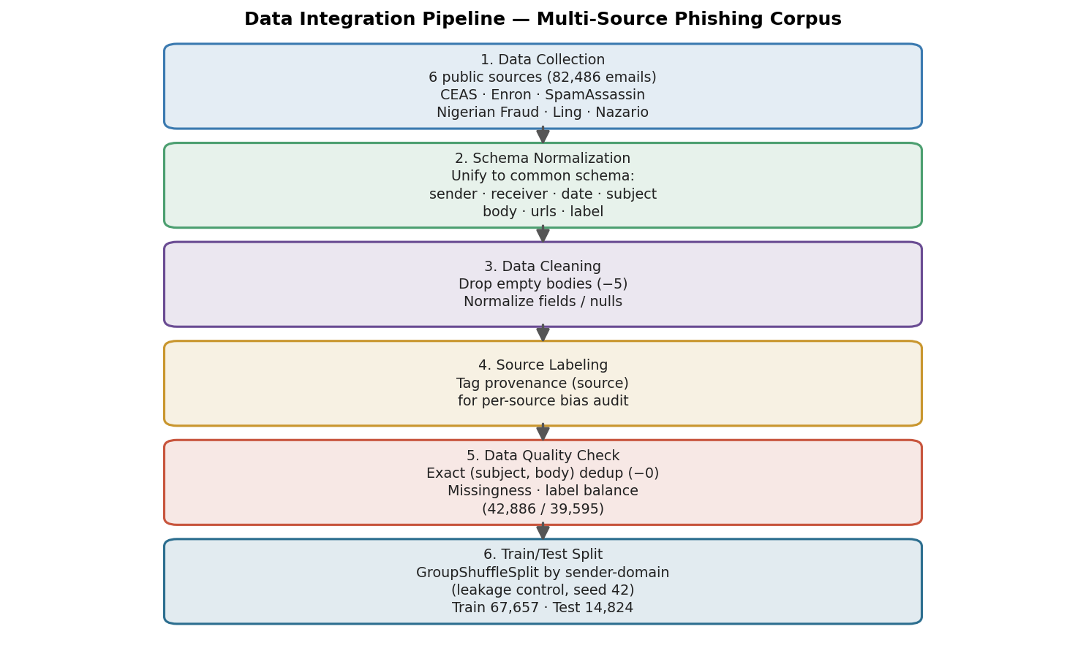
Hình 1. Sơ đồ Data Integration Pipeline / Data integration pipeline.
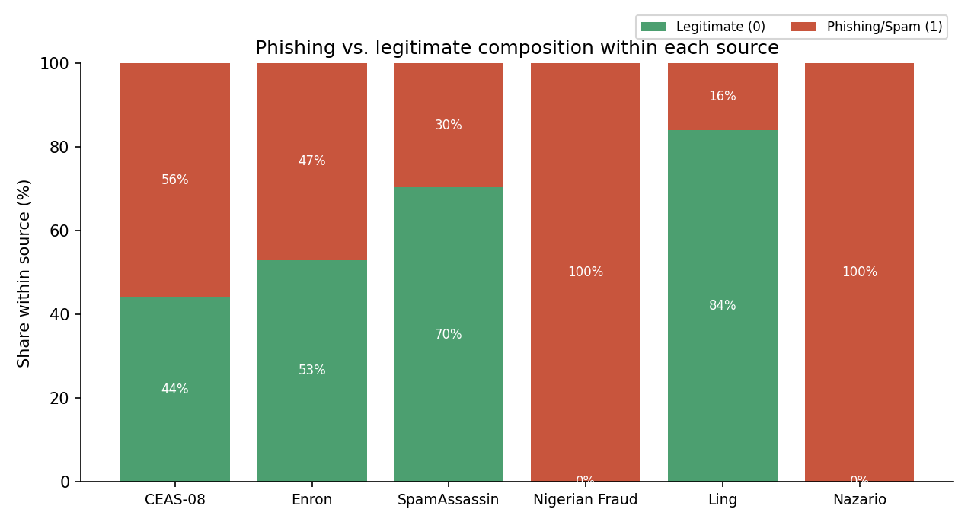
Hình 2. Phân bố phishing/legitimate theo từng nguồn / Phishing vs. legitimate per source.
6. Kết quả Tuần 3: so sánh 5 mô hình (tập test, N = 14.824) / Week-3 results: 5-model comparison
Mô hình  Model | Acc  Acc | Prec  Prec | Recall  Recall | F1  F1 | ROC-AUC  ROC | PR-AUC  PR
Linear SVM | 0.9805 | 0.9729 | 0.9924 | 0.9826 | 0.9983 | 0.9985
Logistic Regression | 0.9767 | 0.9684 | 0.9901 | 0.9792 | 0.9973 | 0.9978
Random Forest | 0.9737 | 0.9726 | 0.9801 | 0.9763 | 0.9968 | 0.9971
Naive Bayes | 0.9603 | 0.9897 | 0.9381 | 0.9632 | 0.9965 | 0.9972
Decision Tree | 0.9510 | 0.9571 | 0.9543 | 0.9557 | 0.9516 | 0.9402

Linear SVM đạt kết quả tốt nhất (F1 = 0.9826). Sweep TF-IDF cho thấy F1 bão hòa sau 20.000 đặc trưng (50.000 chỉ tăng +0.0003).
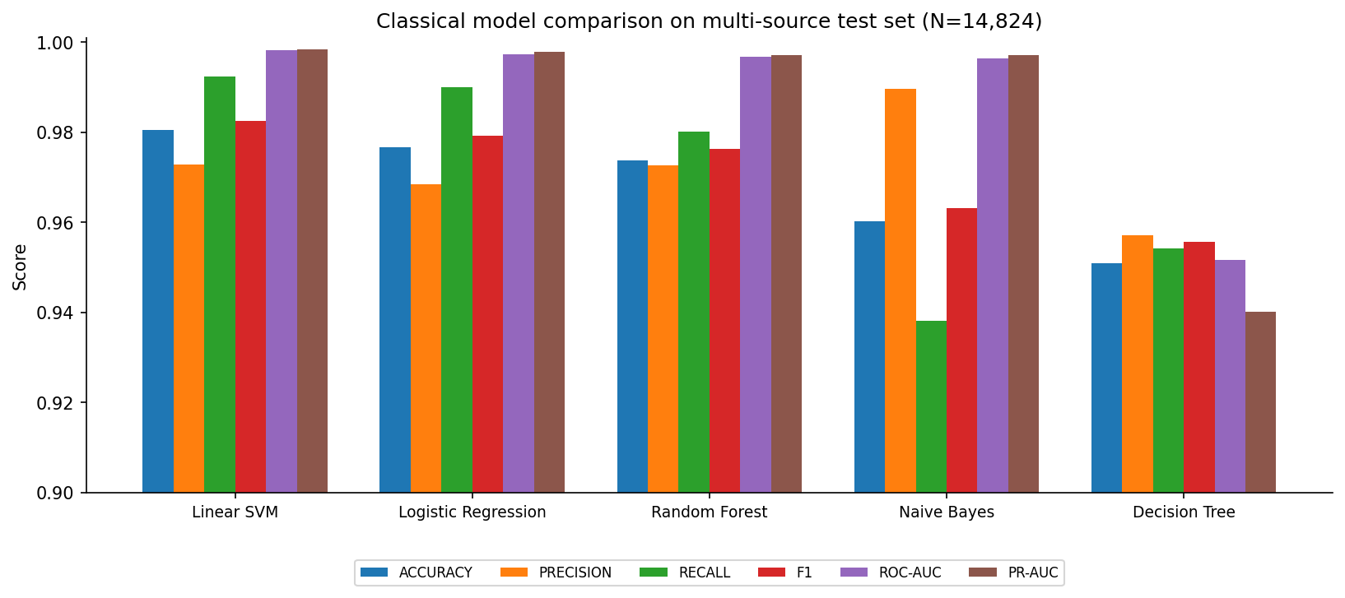
Hình 3. So sánh đa chỉ số 5 mô hình / Multi-metric comparison of 5 models.
7. Đề xuất công việc tiếp theo / Proposed next tasks:
- Fine-tune các mô hình transformer (BERT, DistilBERT, RoBERTa) trên môi trường GPU (Colab/Kaggle) và so sánh với nhóm ML cổ điển bằng McNemar's Test.
- Fine-tune transformer models (BERT, DistilBERT, RoBERTa) on a GPU environment and compare against the classical ML group via McNemar's test.
- Bổ sung khoảng tin cậy bootstrap 95% cho các chỉ số chính của 5 mô hình hiện tại.
- Add 95% bootstrap confidence intervals for the main metrics of the current 5 models.
TP. HCM, ngày 20 tháng 06 năm 2026
Ho Chi Minh City, June 20, 2026
Giảng Viên Hướng Dẫn
Supervisor
TS. Nguyễn Quốc Hưng

